ASSUNTO:. INDICO PARA QUE O DEPARTAMENTO COMPETENTE QUE REALIZE CONSTRUÇÃO DE CANALETA NA RUA LUIZ GONZAGA JUNIOR NO JARDIM LINDA CHAIB.

DESPACHO

SALA DAS SESSÕES ____/____/_____

PRESIDENTE DA MESA

INDICAÇÃO Nº , DE 2015

SENHOR PRESIDENTE,
SENHORES VEREADORES,

INDICO ao Exmo Senhor Prefeito Municipal para que junto ao Departamento competente realize construção de canaleta na Rua Luiz Gonzaga Junior no Jardim Linda Chaib.

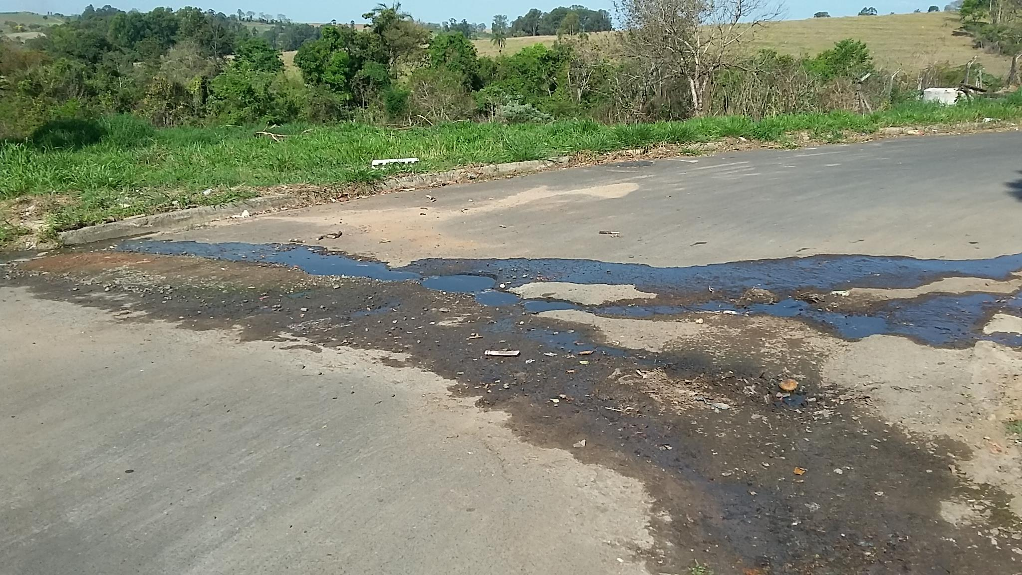

SALA DAS SESSÕES “VEREADOR SANTO RÓTOLLI”, aos 24 de setembro de 2015

VEREADOR LUIS ROBERTO TAVARES

